**TRƯỜNG ĐẠI HỌC BÁCH KHOA - ĐẠI HỌC ĐÀ NẴNG**

**KHOA ĐIỆN TỬ-VIỄN THÔNG**

🙢🕮🙠



**BÁO CÁO BPL3**

**ĐỀ TÀI:** **NHÀ THÔNG MINH**

|  |  |  |
| --- | --- | --- |
| **Sinh viên thực hiện** | **: Hồ Thị Ánh Tâm** | **20DT1** |
|  | **: Nguyễn Đăng Quý** | **20DT2** |
|  | **: Ngô Hữu Minh** | **20DT2** |
| **Lớp học phần** | **: 20.38** |  |
| **GVHD** | **: Ths. Hồ Viết Việt** |  |

*Đà Nẵng, tháng 1 năm 2024.*

# MỤC LỤC

MỤC LỤC 2

CHƯƠNG 1: TÍNH CẤP THIẾT, CƠ SỞ LÝ THUYẾT CỦA ĐỀ TÀI 3

1.1 Giới thiệu chương 3

1.2 Tính cấp thiết của đề tài 3

1.3 Cơ sở lý thuyết 3

1.3.1. Tiêu chuẩn nồng độ các chất khí gây cháy nổ trong không khí 3

1.3.2. Giới thiệu về Blynk Cloud 4

1.3.3. Giao thức MQTT 5

1.4 Kết luận chương 6

CHƯƠNG 2: THIẾT KẾ VÀ THI CÔNG HỆ THỐNG 7

2.1 Giới thiệu chương 7

2.2 Yêu cầu hệ thống 7

2.3 Thiết kế phần cứng 8

2.4 Thiết kế phần mềm 8

2.5 Kết luận chương 8

CHƯƠNG 3: KẾT QUẢ 9

3.1 Giới thiệu chương 9

3.2 Kết quả của hệ thống 9

3.3 Kết luận chương 11

3.3.1 Ưu điểm: 11

3.3.2 Nhược điểm 11

3.3.3 Hướng phát triển 11

TÀI LIỆU THAM KHẢO 11

# CHƯƠNG 1: TÍNH CẤP THIẾT, CƠ SỞ LÝ THUYẾT CỦA ĐỀ TÀI

## Giới thiệu chương

Chương 1 nhằm giới thiệu về tính cấp thiết và cơ sở lý thuyết của đề tài. Chương này đề cập đến cơ sở lý thuyết và khái niệm cơ bản liên quan đến đề tài, giúp định hình một cách rõ ràng về ngữ cảnh và lý thuyết trong các chương tiếp theo.

* 1. **Tính cấp thiết của đề tài**
* Vấn đề cháy nổ: Cháy nổ ngày càng phức tạp, gây thiệt hại lớn, với nguyên nhân chủ yếu là do sử dụng điện không an toàn và các chất cháy, chất nổ.
* Vấn đề chất lượng giấc ngủ: Nhiệt độ và độ ẩm ảnh hưởng lớn đến giấc ngủ. Nhiêt độ lý tưởng cho giấc ngủ là khoảng 18-22 độ C và độ ẩm từ 40-60%. Duy trì điều kiện này giúp cải thiện chất lượng giấc ngủ và ảnh hưởng tích cực đến sức khỏe, tinh thần
  1. **Cơ sở lý thuyết**

### 1.3.1. Tiêu chuẩn nồng độ các chất khí gây cháy nổ trong không khí

Trong quá trình sử dụng các thiết bị trong nhà như lò nướng, lò sưởi, bếp gas, máy lọc không khí hay hệ thống xử lý không khí trong nhà, hệ thông xử lý chất thải trong nhà vệ sinh có thể sản sinh ra những chất khí độc hại như CO, CO2, LPG( Liquefied Petroleum Gas), CH4, C3H8, H2, C4H10 gây ảnh hưởng đến sức khỏe của con người. Những chất khí kể trên cũng là một trong nhưng nhân tố dẫn đến cháy nổ khi nồng độ của chúng trong không khí vượt ngưỡng an toàn. Dựa trên việc xác định các giá trị giới hạn nổ trên(UEL) và giới hạn nổ dưới(LEL) của một số chất khí gây cháy nổ để đưa ra một mức ngưỡng an toàn.

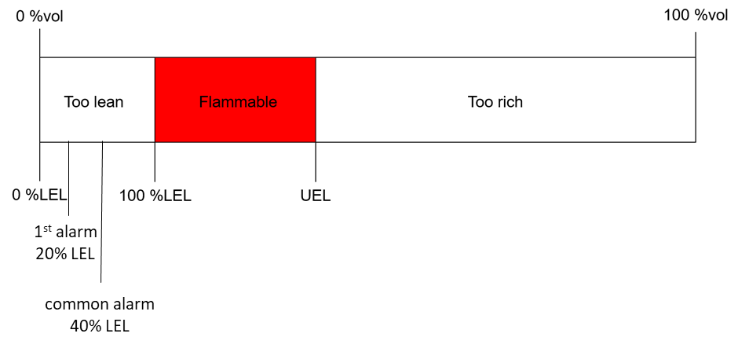

*Hình 1.1: Quy định về giá trị UEL và LEL*

Nồng độ tối thiểu của một loại khí hoặc hơi dễ cháy đặc biệt cần thiết để hỗ trợ quá trình đốt cháy của nó trong không khí được xác định là giới hạn nổ dưới (LEL) cho khí đó. Dưới mức này, hỗn hợp quá mỏng để đốt cháy. Nồng độ tối đa của khí hoặc hơi sẽ cháy trong không khí được xác định là giới hạn nổ trên (UEL). Trên mức này thì hỗn hợp quá dày để đốt cháy. Vì vậy, phạm vi giữa nồng độ LEL và UEL là phạm vi dễ cháy cho khí hoặc hơi đó. Khi nồng độ của hỗn hợp khí hoặc hơi đạt 40% giá trị LEL thì phải có báo động để mọi người có thể ứng phó kịp thời.

*Bảng 1.1: Giá trị LEL và UEL của một số chất khí gây cháy nổ*

|  |  |  |
| --- | --- | --- |
| Khí | LEL(ppm) | UEL(ppm) |
| CO | 300 000 | 20 000 000 |
| CO2 | 5 000 | 15 000 |
| LPG | 20 000 | 100 000 |
| CH4 | 44 000 | 170 000 |
| C3H8 | 21 000 | 95 000 |
| H2 | 4 000 | 75 000 |
| C4H10 | 18 000 | 84 000 |

Khi nồng độ khí gas trong không khí nằm trong phạm vi (LEL;UEL) được cho trong bảng 2.1 và gặp một trong các điều kiện môi trường như nhiệt độ cao, điện tĩnh hoặc áp suất cao thì có thể dẫn đến các vụ nổ hoặc cháy. Vì vậy việc giám sát nồng độ khí gas trong gia đình là hết sức quan trọng.

### 1.3.2. Giới thiệu về Blynk Cloud

Blynk Cloud là một nền tảng IoT (Internet of Things) đám mây mạnh mẽ và dễ sử dụng, cho phép người dùng kết nối, kiểm soát và giám sát các thiết bị thông qua mạng Internet.

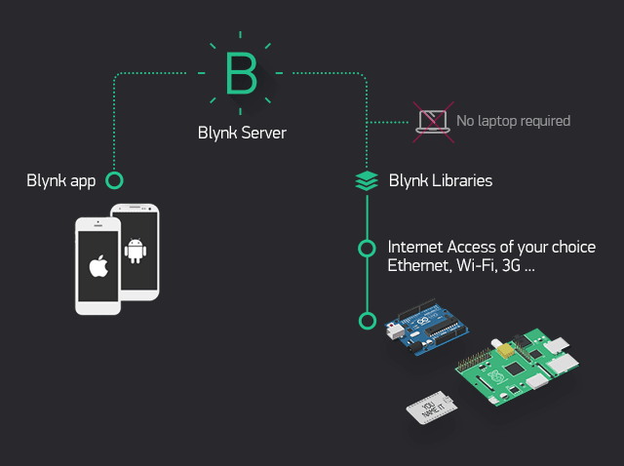

*Hình 1.2: Các thành phần của Blynk Cloud*

Một dự án IoT đơn giản sử dụng Blynk Cloud gồm các thành phần Blynk Server, Blynk app, Blynk Libraries cà các thiết bị ngoại vi có khả năng kết nối với Internet. Vai trò cụ thể được nên rõ ở bảng 2.2.

*Bảng 1.2: Vai trò của các thành phần trong Blynk cloud*

|  |  |
| --- | --- |
| Thành phần | Vai trò |
| Blynk Libraries | Cung cấp các chức năng và mã nguồn cần thiết để thiết lập và duy trì kết nối với máy chủ Blynk, cho phép giao tiếp hai chiều giữa phần cứng và ứng dụng di động. |
| Blynk App | Giám sát và điều khiển từ xa các thiết bị được kết nối hoạt động với nền tảng Blynk, cấu hình giao diện người dùng di động trong giai đoạn tạo mẫu và sản xuất, tự động hóa hoạt động của thiết bị được kết nối. |
| Blynk Server | Cung cấp một nền tảng trung gian để kết nối và quản lý các thiết bị phần cứng thông qua ứng dụng di động Blynk |
| Các thiết bị ngoại vi | Điều khiển và quản lý các thành phần và chức năng của thiết bị IoT khi đã được kết nối với Internet |

Ngoài ra, khi thực hiện hệ thống cần lưu ý về chế độ kết nối Internet giữa Blynk Cloud và các thiết bị ngoại vi:

* Với Server mặc định của Blynk và Local Server (đã mở được Port Forwarding) thì không cần kết nối cùng 1 mạng LAN hoặc Wifi.
* Với Local Server (chưa mở được Port Forwarding) thì MCU, điện thoại, thiết bị chạy Local Server (PC, Laptop, Rasberry Pi...) cần phải kết nối cùng 1 mạng LAN, hoặc cùng Wifi.

### 1.3.3. Giao thức MQTT

MQTT là một giao thức nhắn tin dựa trên các tiêu chuẩn hoặc một bộ các quy tắc được sử dụng cho việc giao tiếp máy với máy. Cảm biến thông minh, thiết bị đeo trên người và các thiết bị Internet vạn vật (IoT) khác thường phải truyền và nhận dữ liệu qua mạng có tài nguyên và băng thông hạn chế. Các thiết bị IoT này sử dụng MQTT để truyền dữ liệu vì giao thức này dễ triển khai và có thể giao tiếp dữ liệu IoT một cách hiệu quả. MQTT hỗ trợ nhắn tin giữa các thiết bị với đám mây và từ đám mây đến thiết bị.

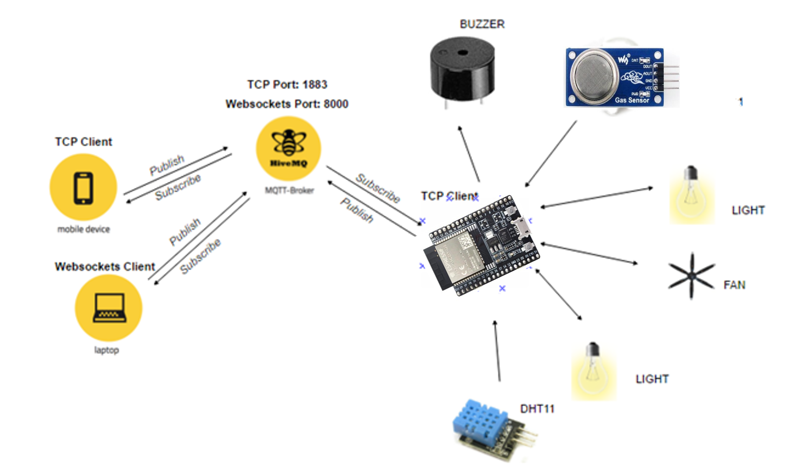

*Hình 1.3. Trao đổi dữ liệu sử dụng giao thức MQTT*

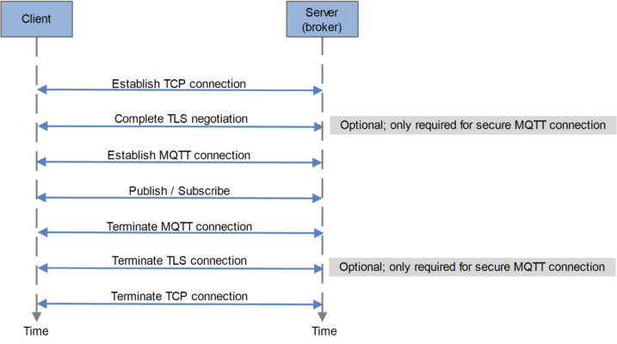

*Hình 1.4. Cơ chế hoạt động của giao thức MQTT*

Một phiên MQTT được chia thành bốn giai đoạn: kết nối, xác thực, giao tiếp và kết thúc.

* Client (máy khách) bắt đầu bằng cách tạo kết nối Transmission Control Protocol/ Internet Protocol (TCP/IP) tới broker bằng cách sử dụng cổng tiêu chuẩn hoặc cổng tùy chỉnh được xác định bởi các nhà phát triển broker.
* Các cổng tiêu chuẩn là 1883 cho giao tiếp không mã hóa và 8883 cho giao tiếp được mã hóa – sử dụng Lớp cổng bảo mật (SSL) / Bảo mật lớp truyền tải (TLS). Trong quá trình giao tiếp SSL/TLS, máy khách cần kiểm chứng và xác thực máy chủ.
* Sau đó, Client sẽ gửi bản tin lên broker nếu là Publisher hoặc nhận bản tin từ broker về nếu là Subscriber. Quá trình kết nối này sẽ được giữ đến khi Kết thúc kết nối.
* Sau khi kết thúc để có thể truyền nhận MQTT, chúng ta lại tiếp tục quay lại các bước trên.

## 1.4 Kết luận chương

Trong chương 1, ta đã xem xét tính cấp thiết và cung cấp một số cơ sở lý thuyết để thực hiện đề tài, cung cấp cho chúng ta một cái nhìn tổng quan về đề tài và đặt nền tảng cho việc khám phá chi tiết và nghiên cứu và thực hiện các chức năng của nhà thông minh

# CHƯƠNG 2: THIẾT KẾ VÀ THI CÔNG HỆ THỐNG

## Giới thiệu chương

Chương này nhằm cung cấp một cái nhìn tổng quan về phạm vi, cấu trúc và tiện ích của hệ thống nhà thông minh. Chúng tôi trình bày về quá trình thiết kế và thi công hệ thống, bao gồm các tìm hiểu về yêu cầu của hệ thống, thiết kế phần cứng, phần mềm.

## Yêu cầu hệ thống

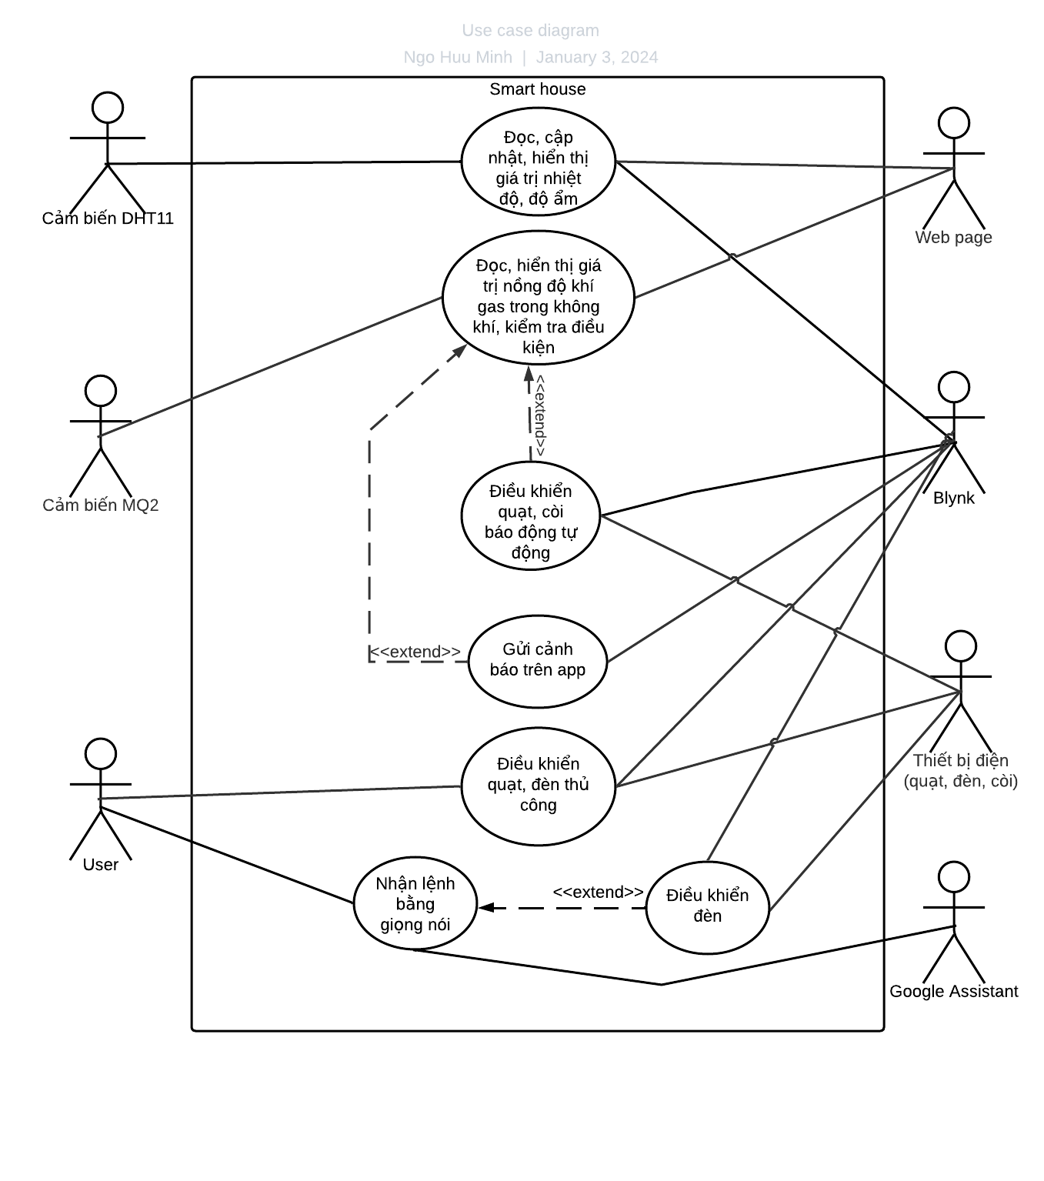

*Hình 2.1: Use case diagram của hệ thống*

## Thiết kế phần cứng

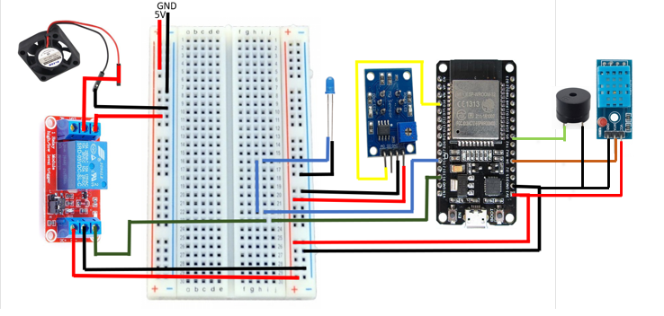

*Hình 2.2: Sơ đồ đấu nối của hệ thống*

## Thiết kế phần mềm

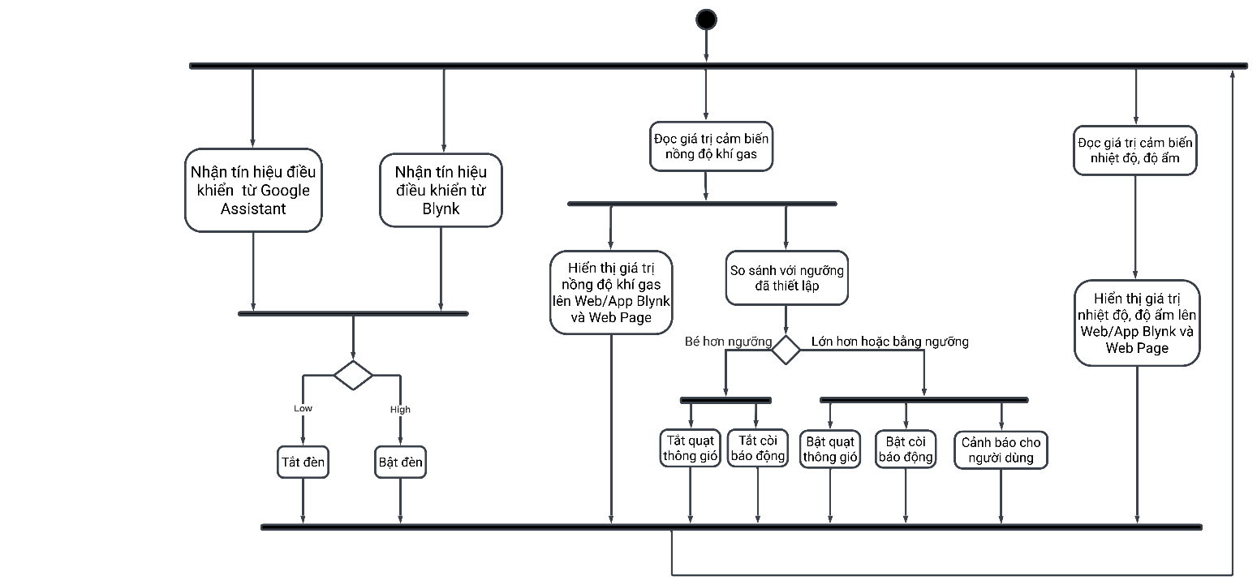

*Hình 2.3. Activity diagram của hệ thống*

## Kết luận chương

Chương 2 đã cung cấp một cái nhìn tổng quan về đề tài, thiết kế và thi công hệ thống trong đề tài nhà thông minh của chúng tôi. Chúng tôi đã giới thiệu các mục tiêu nghiên cứu và cách thức thực hiện đề tài. Đồng thời, chúng tôi đã trình bày quá trình thiết kế và thi công hệ thống, bao gồm các phương pháp và công nghệ được áp dụng.

# CHƯƠNG 3: KẾT QUẢ

## 3.1 Giới thiệu chương

Chương này tập trung vào việc trình bày kết quả nghiên cứu của chúng tôi. Chương này mô tả và phân tích kết quả thu được từ việc triển khai và kiểm tra hệ thống đã thiết kế trong chương 2.

## 3.2 Kết quả của hệ thống

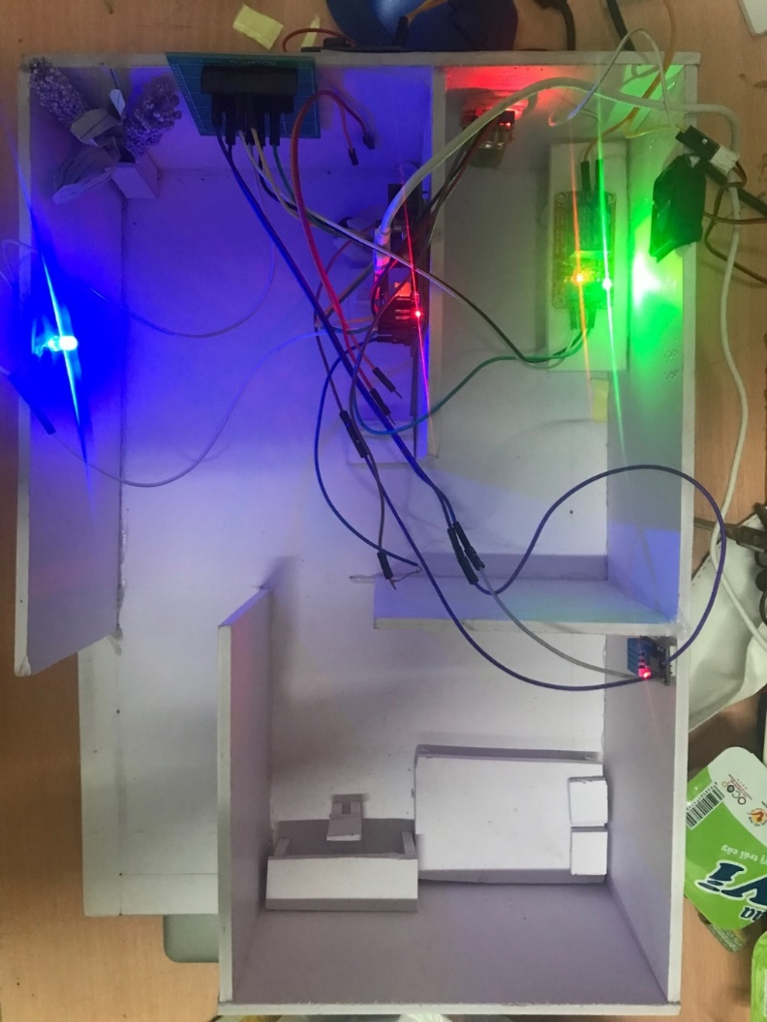

*Hình 3.1. Mô hình hệ thống*

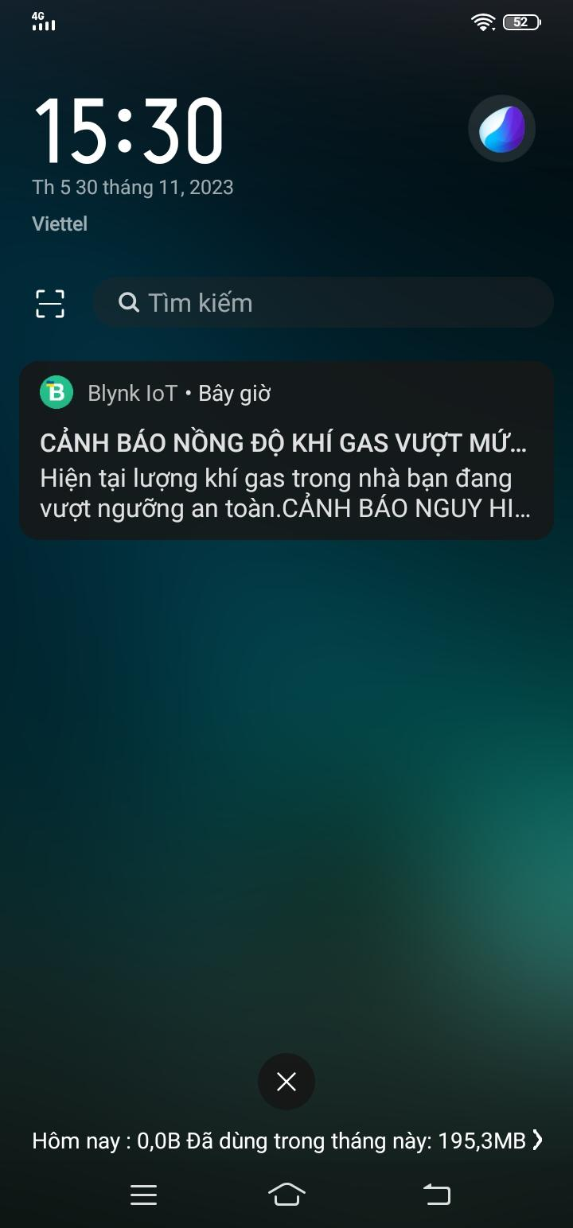 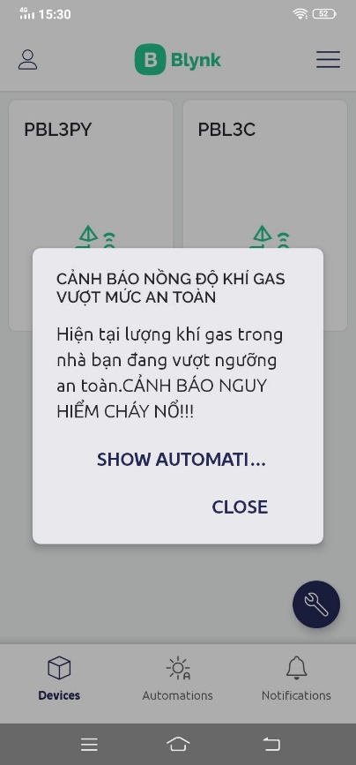

*Hình 3.2. Cảnh báo được gửi về điện thoại và app khi nồng độ khí gas vượt ngưỡng*

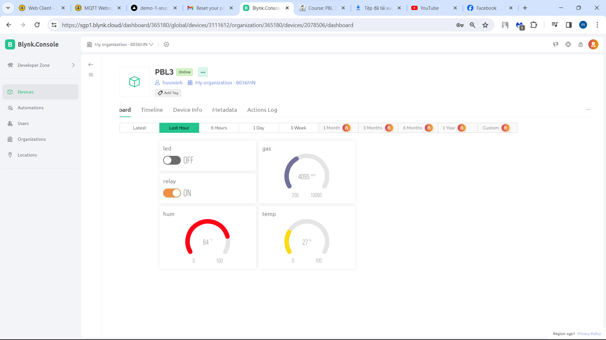

*Hình 3.3. Giao diện trên Blynk web*

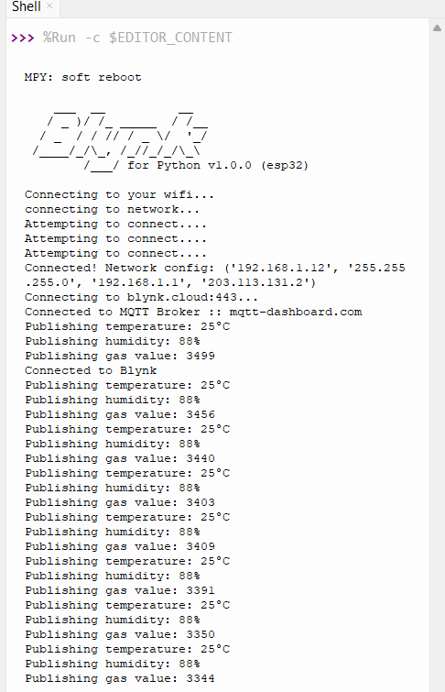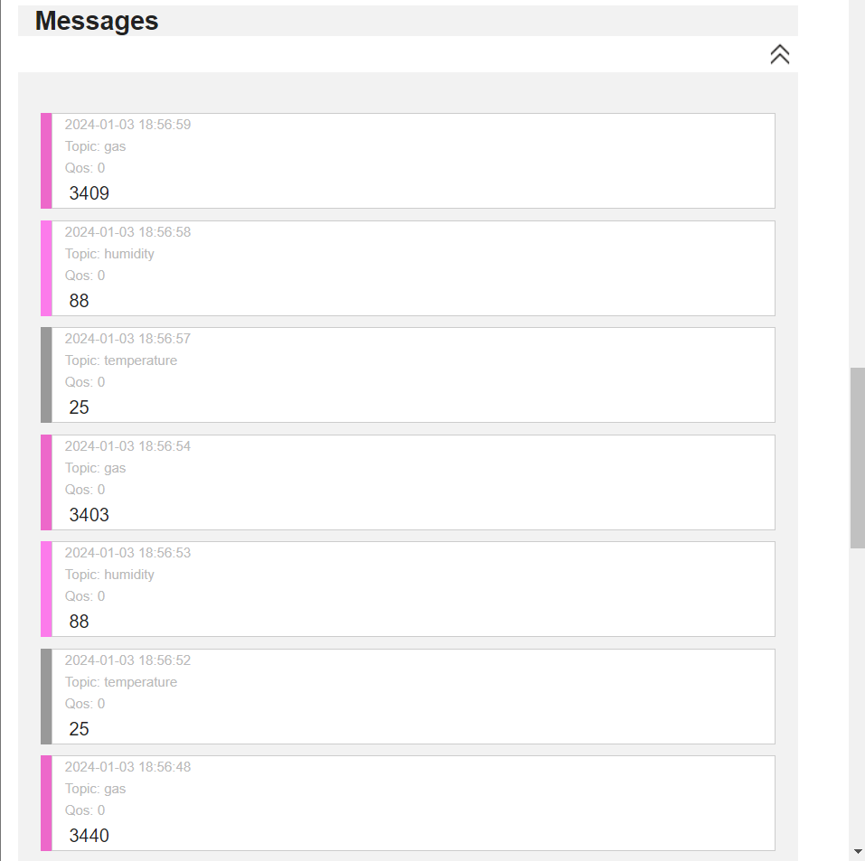

*Hình 3.4.Giá trị cảm biến DHT11, MQ2 được hiển thị trên Serial Monitor và MQTTX*

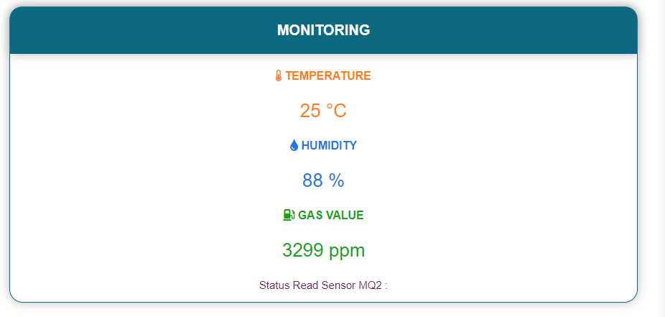

*Hình 3.5.Giá trị cảm biến DHT11, MQ2 được hiển thị trên web page*

## 3.3 Kết luận chương

### 3.3.1 Ưu điểm:

- Đề tài đã phát triển được các hướng phát triển chính của nhà thông minh

- Các thiết bị được điều khiển một cách linh hoạt

- Độ trễ của hệ thống thấp

- Giao diện app/web đơn giản, dễ sử dụng

- Dữ liệu được cập nhật liên tục, nhanh chóng

### 3.3.2 Nhược điểm

- Độ chính xác của cảm biến chỉ ở mức trung bình

- Độ ổn định của hệ thống còn chưa cao

- Chất lượng mạng yếu sẽ gây ra độ trễ khi thực hiện kết nối giữa hệ thống và Blynk

- Người dùng không thể thay đổi mạng đang sử dụng

### Hướng phát triển

* Sử dụng LCD để hiển thị các giá trị nhiệt đô, độ ẩm
* Mở rộng số lượng thiết bị được điều khiển bằng giọng nói
* Phát triển các chức năng hướng tăng cường, giám sát an ninh cho ngôi nhà sử dụng ESP32-CAM

# TÀI LIỆU THAM KHẢO

[1] Donsky.2023.*MicroPython-MQTT Publish/Subcribe using ESP32/ESP8266*. donskytech.com. <https://www.donskytech.com/micropython-mqtt-esp32-esp8266/>

[2] Donsky.2023. *How to test MQTT using MQTTX?*. donskytech.com. <https://www.donskytech.com/how-to-test-mqtt-using-mqttx/>

[3] Donsky.2022. *How to enable Websockets in Mosquitto MQTT broker?.* donskytech.com.<https://www.donskytech.com/how-to-enable-websockets-in-mosquitto/>

[4] Shifan Yu.2023. *JavaScript MQTT Client: A Beginner's Guide to MQTT.js.* emqx.com. <https://www.emqx.com/en/blog/mqtt-js-tutorial>

[5] Shifan Yu.2023. *A Quickstart Guide to Using MQTT over WebSocket*.emqx.com. <https://www.emqx.com/en/blog/mqtt-js-tutorial>